LEDY TORCOROMA GOMEZ BAYONA

UD30365BMA38940

COMPORTAMIENTO DEL CONSUMIDOR

ATLANTIC INTERNATIONAL UNIVERSITY
Medellín
JULIO 5 DE 2014

TABLA DE CONTENIDO

COMPORTAMIENTO HUMANO 3
TEORIAS DEL COMPORTAMIENTO HUMANO 3
INFLUENCIA DE FACTORES SICOLÓGICOS EN MERCADEO 4
COMPORTAMIENTO DEL CONSUMIDOR 9
COMPORTAMIENTO DEL CONSUMIDOR COLOMBIANO 18
CONCLUSIÓN 28
APORTES PERSONALES 29
EXAMEN 30
BIBLIOGRAFÍA 34

- COMPORTAMIENTO HUMANO

Desde la sicología se estudia el comportamiento humano y se pretende la interpretación de diferentes aspectos en la cotidianidad de la vida, es por esto que se hace necesario conocer la evolución que ha tenido la mente del individuo y los factores externos e internos que influyen en la decisión de realizar cosas tan simples como una simple lista de compras o el análisis de una compra que involucre gran valor económico.
Existen diferentes planteamientos teóricos que llevan a estudiar continuamente la conducta del ser humano y de esa información se benefician los profesionales en mercadeo para descifrar el cómo, cuándo, donde, por qué y para que compran los individuos.

- TEORIAS DEL COMPORTAMIENTO HUMANO
  - TEORIA DE APRENDIZAJE SOBRE LA CONDUCTA
Existen diferentes conceptos de la funcionalidad de la sicología teórica y la aplicada, cada una pretende impactar con la fundamentación y la practicidad al ser humano, según el padre del conductismo Skinner Burrhus Frederic lo que motiva al hombre son los estímulos del medios y el aprendizaje repetitivo condicionado.
Desde el mercadeo es interesante destacar que gracias a tantos estímulos externos publicitarios, estratégicos y operativos, se logra alto impacto en los consumidores y esto es lo que permite mayor recordación e influencia en la toma de decisión del consumidor al momento de comprar un producto o servicio.
2.2 TEORIA SOBRE EL ESTIMULO Y LA RESPUESTA
El científico Ruso Pavlov fue el primero en escribir sobre esta teoría, señalando que los seres humanos estamos en constante respuesta a todo lo que nos causa placer o motivación, el aprendizaje es más fuerte cuando de manera repetitiva se hace algo y se recompensa positiva o negativamente, para el caso del mercadeo la aplicabilidad se puede presentar en las estrategias publicitarias de manera consecutiva y que provocan finalmente intensión en los prospectos de una marca o empresa.

- INFLUENCIA DE FACTORES SICOLÓGICOS EN MERCADEO
Existen básicamente tres aspectos importantes para analizar en mercadeo, bajo la premisa del consumidor en la toma de decisión:
- MOTIVACIÓN
- PERCEPCIÓN
- DECISIÓN DE COMPRA

  - CONCEPTO DE MOTIVACIÓN / PERCEPCIÓN
Los seres humanos tienen necesidades por satisfacer y depende de factores sociales, culturales y económicos para convertir esta necesidad en deseo, unido a ello se encuentra la motivación que es el impulso que lleva al ser humano a comprender si la decisión a tomar cumple las expectativas en algún aspecto interno o externo.
3.2 TEORIA DE LA MOTIVACIÓN DE MASLOW
Existen análisis de que la motivación es un acto interno que activa inicialmente la mente, posterior a ello dirige y mantiene la conducta, el ser humano necesita motivación para actuar y es por esto que algunos sicólogos estudiosos tienen sus teorías, en este caso Abraham Maslow construye en 1943 su teoría “La motivación humana” que el individuo en la medida que evoluciona, desarrolla necesidades y deseos más sofisticados.
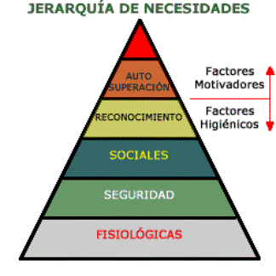
Este sicólogo intentó buscar explicación a ¿Por qué los seres humanos le invierten tiempo y energía a seguridad personal y otra cantidad de tiempo en conseguir el respeto, aprecio o cariño de los demás? La respuesta es que las necesidades humanas están ordenadas jerárquicamente y en la medida en que se satisfacen las más necesarias se intenta satisfacer la siguiente necesidad en importancia.
Los seres humanos al nacer ya tienen las necesidades fisiológicas, en el pasar del tiempo y dependiendo de patrones culturales, sociales y económicos las demás necesidades son moldeadas y adaptadas a un entorno cada día más cambiante, adicional se debe tener en cuenta la proyección personal y profesional de cada individuo ya que probablemente no todos cuentan con la necesidad de triunfar a la cúspide de la pirámide.
Haciendo relación a los factores higiénicos, en la vida personal y laboral siempre se encontrara que lo primordial es la actitud interna, dependiendo de esta se logrará la victoria o la frustración en conseguir la meta.
En el mercadeo se pretende identificar las necesidades que los individuos en un contexto segmentado presentan y satisfacerlas por medio de productos o servicios altamente pertinentes y coherentes a los requerimientos, adicional no solo es la construcción de un satisfactor, es la interpretación del “como” desde el mercadeo se logra capturar y por medio de estrategias lograr que el cliente permanezca con una marca en una relación a largo plazo, el reto para los profesionales en mercadeo es construir relaciones dentro y fuera de la organización que representen fidelización.
3.3 TEORIA DE LA MOTIVACIÓN DE FREUD
Sigmund Freud mencionó que los individuos no conocen ni entienden sus propias motivaciones, ya que la gran cantidad de fuerzas sicológicas que conforman el comportamiento humano son inconscientes.
En este proceso se conoce algo denominado “técnica de escala” que es utilizado para seguir la pista de las motivaciones profundas y superficiales de una persona, finalmente desde el mercadeo el fin es identificar a que nivel se puede hacer la intervención con el desarrollo del mensaje publicitario e impacto del producto.
3.4 TEORIA DE LA MOTIVACIÓN DE MAX NEEF
Siendo consecuentes con el concepto de motivación, el economista Artur Manfred Max Neef, plantea que existe gran diferencia entre las que se plantean como necesidades y las que son satisfactores, según él, existen categorías existenciales y axiológicas que es importante separar y analizar:
CATEGORIAS EXISTENCIALES  (LAS NECESIDADES DE) | SER
CATEGORIAS EXISTENCIALES  (LAS NECESIDADES DE) | TENER
CATEGORIAS EXISTENCIALES  (LAS NECESIDADES DE) | HACER
CATEGORIAS EXISTENCIALES  (LAS NECESIDADES DE) | ESTAR

Las dos categorías pueden ser analizadas e interpretadas por una matriz que finalmente permite la interpretación del ser humano en un contexto globalizado y altamente informado para la toma de decisiones.
CATEGORIAS AXIOLOGICAS  (LAS NECESIDADES DE) | SUBSISTENCIA
CATEGORIAS AXIOLOGICAS  (LAS NECESIDADES DE) | PROTECCIÓN
CATEGORIAS AXIOLOGICAS  (LAS NECESIDADES DE) | AFECTO
CATEGORIAS AXIOLOGICAS  (LAS NECESIDADES DE) | ENTENDIMIENTO
CATEGORIAS AXIOLOGICAS  (LAS NECESIDADES DE) | PARTICIPACIÓN
CATEGORIAS AXIOLOGICAS  (LAS NECESIDADES DE) | OCIO
CATEGORIAS AXIOLOGICAS  (LAS NECESIDADES DE) | CREACIÓN
CATEGORIAS AXIOLOGICAS  (LAS NECESIDADES DE) | IDENTIDAD
CATEGORIAS AXIOLOGICAS  (LAS NECESIDADES DE) | LIBERTAD

El enfoque sicológico y económico son válidos en el contexto desde el mercadeo, la amalgama de las dos miradas permite comprender que la persona involucra aspectos internos y externos fácilmente moldeados u orientados a la compra de determinados productos o servicios.
La motivación lo que permite es acezar al desarrollo del ser humano en la inducción de diferentes actividades que le generen beneficio o aprendizaje positivo o negativo, existe un modelo construido por Tolman y Lewin denominado Teoría de las expectativas, que refleja que los seres humanos con la capacidad de análisis e interpretación, guardan en su interior creencias y conservan ilusión y expectativa a las situaciones venideras en el futuro cercano.
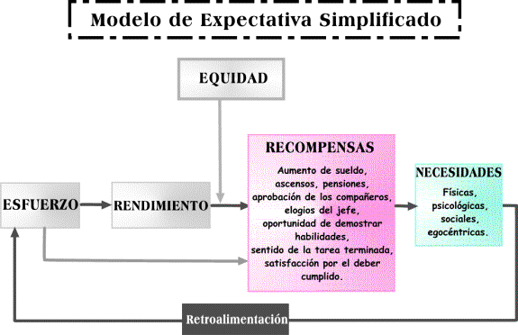
Es necesario la motivación no solo para la proyección personal, sino para la proyección laboral que se ve reflejada en los esfuerzos, el rendimiento, la recompensa, equidad y realimentación de todos y cada uno de los anteriores componentes para la consolidación y análisis de la motivación y proyección dentro de las funciones que hacen parte del cargo dentro de la estructura organizacional.
La motivación y percepción van integradas y relacionadas con el individuo, la diferencia radica en que la percepción está guiada básicamente por la estimulación de los sentidos y la referencia que con historias pasadas se pueden hacer de una marca, producto o servicio

- COMPORTAMIENTO DEL CONSUMIDOR
Mencionan Kotler y Keller (2006) que “El propósito del marketing es conocer y satisfacer las necesidades y los deseos al público meta de forma más eficaz que los competidores. El estudio del comportamiento del consumidor consiste en analizar como los individuos, los grupos y las empresas seleccionan, adquieren, utilizan y disponen de bienes, servicios, ideas o experiencias para satisfacer sus necesidades y deseos”.

QUE SE COMPRA?
QUIEN COMPRA?
COMO SE COMPRA?
DONDE SE COMPRA?
CUANTO SE COMPRA?
POR QUE SE COMPRA?
Ninguna ciencia puede predecir el comportamiento humano y afirmar las variables que influyen para una decisión u otra, ya que el cliente o consumidor es cada día más exigente, analítico y debido a los avances tecnológicos y a la globalización entre países está más informado y rodeado de criterio para la toma de decisión.
Existen diferentes interrogantes en el comportamiento del consumidor y que es función de los profesionales en mercadeo, investigar, analizar y actuar, con el único objetivo de lograr el máximo de satisfacción y por qué no, la fidelización. La búsqueda constante al que, como, cuando, donde, por que, para que y frecuencia de compra, permite que se tomen medidas en la construcción de propuestas coherentes a los requerimiento del cliente actual, las condiciones del mercado cambian, pero también lo hace la mente del consumidor y moldeado e impactado por tanta información.
Solo las empresas que invierten en investigación, análisis y ejecución al mercadeo, son las que resultan a mediano y largo plazo recogiendo los frutos de algo tan necesario y fructífero como posicionamiento, good will, reconocimiento y rentabilidad financiera.

4.1 FACTORES INFLUYENTES EN EL COMPORTAMIENTO DEL CONSUMIDOR
El comprar un producto o servicio es una característica rutinaria del ser humano, en la medida en que se hace, se logra descifrar algunas inquietudes que permiten mayor claridad en la preferencia de algunas marcas determinadas.
INFLUENCIAS DEL CONSUMIDOR
Los individuos compran diferentes productos y servicios a lo largo de toda la vida y existen algunas influencias que se tienen y que enmarcan la toma de decisión, pueden mencionarse algunas a continuación.
1) El aspecto cultural del contexto en el que se encuentra el individuo.
2) La personalidad que es una característica intrínseca y que cada individuo tiene una diferente que afecta su comportamiento de compra, describiendo esta variable de personalidad como el conjunto de autonomía, diferencia, adaptabilidad, sociabilidad entre otras, así como cada individuo tiene una personalidad, las marcas también lo hacen, Kotler y Keller (2006) comentan los cinco rasgos principales en personalidad de marca que Jennifer Aaker investigó:
- sinceridad (con los pies en la tierra, honesta, saludable y jovial)
- Emoción (osada, enérgica, imaginativa, y a la moda)
- Competencia (confiable, inteligente y triunfadora)
- Sofisticación (de clase alta y encantadora)
- Fortaleza (de actividades al aire libre y ruda)
3) Las etapas de la vida con las que cuenta cada persona y que en cada una de ellas las necesidades y los deseos cambian, como es el caso de la adolescencia, estado civil, nacimiento de un hijo, edad madura, entre otras.
4) El nivel de ingreso con el que se dispone para satisfacer sus necesidades y deseos, influye significativamente en los hábitos de consumo, ya que la ocupación determina la elección en el tipo de productos y servicios que utiliza.
5) Las actitudes, motivaciones, sentimientos y valores que mueven a cada consumidor.
6) El entorno familiar que significa el impacto inicial para cada ser humano y que estampilla desde la niñez una determinada preferencia por productos y marcas, son ellos el grupo de referencia más influyente donde se encuentran las familia de orientación aquellas formada por padres y hermanos y la influencia que ellos enmarcan y la familia de procreación aquella formada por conyugue e hijos que empiezan a formar una nueva cultura e historia de vida en el consumo.

INLUENCIAS ORGANIZACIONALES

Cada día el ser humano está invadido de infinidad de productos y marcas que delimitan la toma de decisión e influencian significativamente al individuo para que se incline por una determinada marca; las grandes empresas poco a poco han sentido la necesidad de invertir en el área de mercadeo de la organización para que se investigue, analice y construyan diversidad de acciones que apunten a los dos focos principales del marketing:
- Estratégico
- Operativo
Dentro de estos focos el uno no funciona sin el otro, se requiere amalgama que permita ir en la búsqueda constante del éxito en el área o departamento de mercadeo y que eso se proyecte a toda la cultura organizacional, ya que un verdadero mercadeo y efectivo lo hacen tanto clientes internos como externos.
Algunas de las características significativas en las empresas están:
1) La marca y lo que representa para la sociedad, existen algunas que desde la infancia están en la mente del consumidor y el impacto cultural y social ha marcado la vida, un ejemplo puede ser lo que para los Colombianos significa la crema dental COLGATE, desde siempre ha existido y el consumidor no va a la tienda o supermercado de preferencia a buscar una crema dental, va por COLGATE, la empresa, entendiendo la evolución del mercadeo y de los consumidores, han creado y diversificado su marca, buscando satisfacer a diferentes segmentos y con estrategias particulares que continúen generando impacto en los usuarios.

2) Dentro de las empresas se ha explorado la aplicabilidad del marketing mix con el fin de generar influencia en los clientes y crear huella, es necesario comunicar, no informar, por esto la publicidad que se realiza está más seleccionada y depurada, adicional se construyen estrategias promocionales que apoyen proceso de recordación.
3) En el actuar diaria de las empresas, el esfuerzo también está encaminado a renovación e innovación de las características del producto, cada día se ofrecen más alternativas y beneficios por medio de las características intrínsecas y extrínsecas.

4) En búsqueda de la fidelización de los clientes, las empresas han creado programas de lealtad y relación a largo plazo que genere alto nivel de influencia y recordación.

De manera general se concluye que las empresas buscan cualquier relación de la marca con el consumidor final, con el fin de influenciar de manera activa o pasiva, tanto que han analizado e interpretado el significado y la concordancia de los colores de la marca o del logo, con los valores o creencias de los individuos:
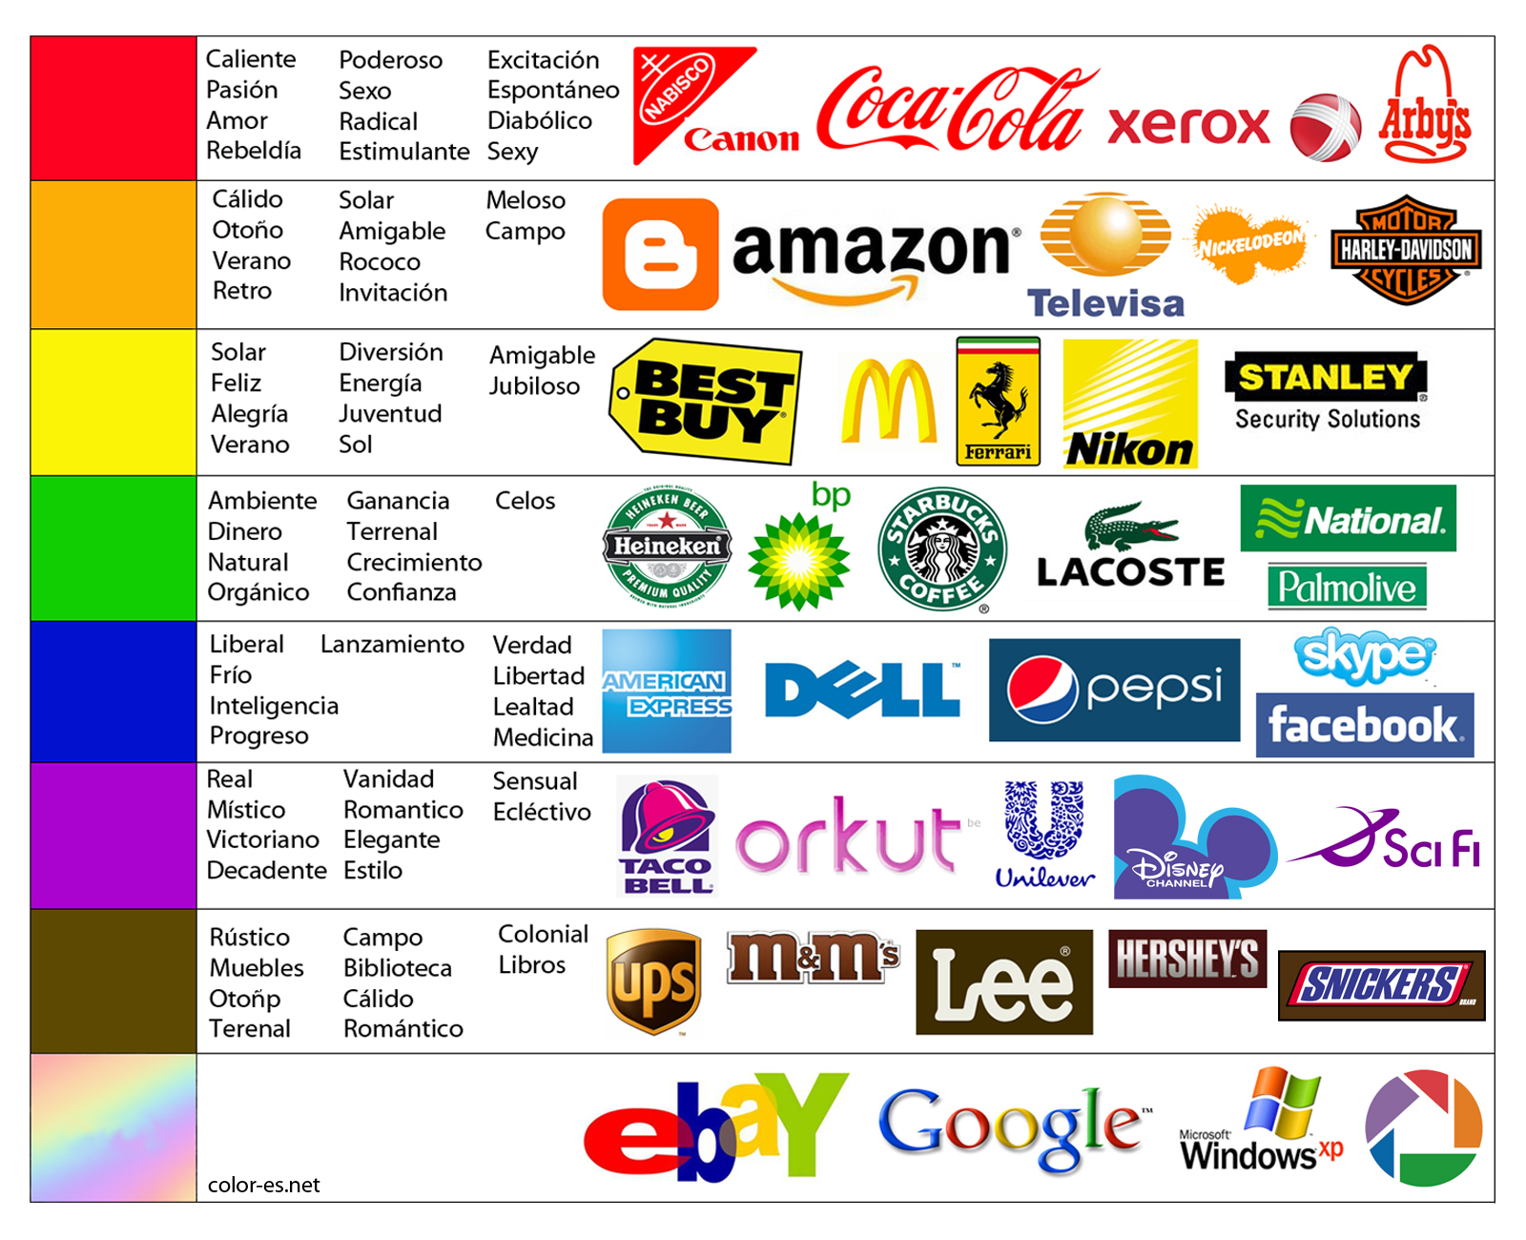

4.2 PASOS EN EL PROCESO DE DECISIÓN DE COMPRA

Aunque el consumidor toma decisiones todos los días, existen algunos momentos donde se detiene y analiza cuidadosamente para la toma de decisión de algunos productos que representan alto compromiso emocional o financiero.
RECONOCIMIENTO DEL PROBLEMA

BUSQUEDA DE INFORMACIÓN

EVALUACIÓN DE ALTERNATIVAS

DECISIÓN DE COMPRA

DECISIÓN DE COMPRA

DECISIÓN DE COMPRA
SIÓN DE COMPRA

COMPORTAMIENTO POST-COMPRA

Son básicamente cinco fases las que se deben tener en cuenta en el proceso de decisión de compra, algunos consumidores pueden mencionar que muy pocas veces son utilizados, lo cierto es que generalmente se aplican y que dependiendo de los factores internos del individuo se demoran más o menos en cada uno de ellos.
RECONOCIMIENTO DEL PROBLEMA
Generalmente el comienzo de todo este recorrido empieza cuando el individuo reconoce que tiene una necesidad o problema por cumplir o satisfacer, lo que se debe analizar desde el mercadeo es si fue desatado por estimulo interno o externo, ya que dependiendo de ello existen en el mercado estrategias y acciones que lleven a mantener y cumplir el problema.

BUSQUEDA DE INFORMACIÓN
Sin lugar a dudas la recolección de información se convierte en un paso importante para la persona que tomará la decisión, esto le permitirá conocer diversidad de marcas, empresas, características, beneficios y atributos que finalmente lo llevará a tomar la decisión más acertada

Según Kotler y Keller (2006) se diferencian dos aspectos en la búsqueda de información por parte del posible consumidor:
- La búsqueda liviana también denominada atención intensificada que hace referencia al interés que se muestra en un producto en particular,
- El siguiente aspecto tiene que ver con la búsqueda activa, son todas las herramientas como lecturas, consultas en revista o web, que utiliza el cliente para investigar y comprender las características de los productos, adicional se acude a fuentes que brinden sugerencias u opiniones, las fuentes se clasifican en cuatro
- Fuentes personales: la información que brinden familiares, amigos o conocidos.
- Fuentes comerciales: estrategias publicitarias o relacionales.
- Fuentes públicas: Todos los medios de comunicación u organizaciones que brinden información específica.
- Fuentes de la propia experiencia

EVALUACIÓN DE ALTERNATIVAS
Se considera que en esta fase el consumidor realiza los análisis de forma consiente y racional para avanzar a la siguiente fase, generalmente se presta mucho énfasis a los atributos que ofrecen los productos o las marcas.
En el análisis y evaluación de alternativas entra a jugar un papel importante las creencias y las actitudes, ya que los consumidores las adquieren por medio del aprendizaje y experiencias, de la misma manera se busca en esta fase identificar el valor esperado y los beneficios comparativos entre las alternativas, esto con el objetivo de seleccionar la más adecuada.

DECISIÓN DE COMPRA
Cuando el consumidor se dispone finalmente al proceso de compra, es porque los análisis ya fueron realizados y los beneficios que ofrece la marca cumplen con las expectativas del cliente, pero es necesario analizar que adicional a la decisión, existen alternativas secundarias para tener en cuenta:
- Decisión de marca
- Decisión de vendedor o proveedor
- Decisión de cantidad, (unidad o por mayor)
- Decisión de tiempo, (en el que se comprará el producto o servicio)
- Decisión de forma de pago, (será a crédito, de contado, otro)
De la misma manera existe en esta fase algunas etapas que deben ser analizadas para comprender la evolución y el desarrollo de la decisión, las actitudes de los demás o el grado de influencia que ejercen los otros para la decisión, los factores situacionales imprevistos, la intención de compra y finalmente la evaluación de alternativas.

COMPORTAMIENTO POST-COMPRA
El trabajo de un verdadero profesional en mercadeo, no termina con la venta de un producto o servicio, sino que debe encaminar acciones que permitan analizar la usabilidad y los niveles de satisfacción del cliente, ya que si los resultados no consiguen las expectativas el cliente quedará decepcionado, si los resultados se igualan a las expectativas quedará satisfecho, pero si al final se superan las expectativas del cliente, este quedará profundamente enamorado y complacido; con lo anterior se determinará si efectivamente el cliente o consumidor está en condiciones de repetir la experiencia positivamente, o si al contrario la referencia que brinde a los demás, será tan negativa que el vos a vos será desafortunado para la marca o empresa.

5.0 COMPORTAMIENTO DEL CONSUMIDOR COLOMBIANO

En Colombia el comportamiento de compra igual que en cualquier país, esta guiado por patrones culturales, sociales, económicos, individuales y demás, para conocer un poco la actualidad de los consumidores un organismo que se encarga de analizar el comportamiento de los individuos teniendo en cuenta el cambio de los mercados llamado RADAR, realizo un estudio para identificar como compran los colombianos y cuáles son los medios de pago con que lo hacen:

Se encuentra en los resultados, que en Colombia las personas compran por necesidad en productos como educación, vivienda, alimentación entre otros, mientras que en los demás como en diversión y vestuario lo hace por gusto.

Lo anterior tiene mucho que ver con la situación económica actual, si bien es cierto que el país en el 2013 según Balance de la ANDI (Asociación Nacional de Industriales) fue positivo en muchos aspectos de crecimiento, dinámica de productividad y entono macroeconómico, las personas se encuentran económicamente en procesos de adaptabilidad y ajustes financieros que todavía no da tiempo para comprar ampliamente productos y servicios por placer, aunque dentro del balance se menciona que las tasas de desempleo han disminuido y el empleo formal aumenta generando estabilidad y tranquilidad para muchas de las familias colombianas, de todas maneras es importante destacar que algunos de los beneficios laborales son para aquellos que académicamente han avanzado y siguen haciéndolo en su formación profesional, ya que con tantos acuerdos de competitividad global, las empresas en Colombia necesitan re potencializar las estructuras internas y generar al máximo beneficios, lo anterior solo se logra si dentro de ellas están profesionales actualizados y altamente visionarios.

El RADAR muestra resultados enmarcados en el comportamiento de compra por el nivel de ingresos y es claro entender la dinámica de la gráfica siguiente, donde en la medida en que menos ingreso tiene el consumidor menos es la inversión o compra de productos o servicios.

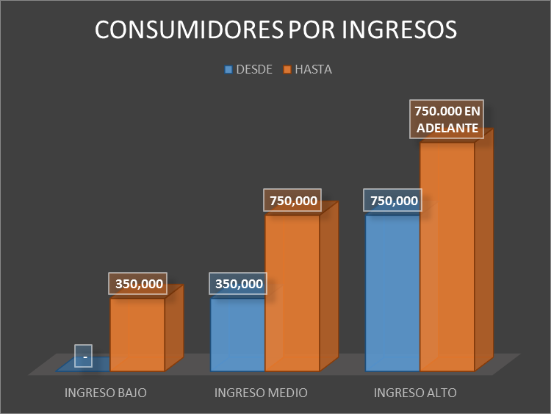

De la misma manera se informa que los colombianos a la hora de pagar, lo hacen por diferentes medios, ya que el sector financiero del país cada día flexibiliza la oportunidad de crédito para todos los estratos y condiciones sociales d la población, pero que en el comportamiento de pago el colombiano promedio prefiere pagar de contado o en efectivo con un 94%, solo el 2% lo hace por medio de los beneficios que brinda la tarjeta de crédito, el 1% de la población promedio cancela con tarjeta débito y el monto restante lo hace con otro medio de pago, quiere decir que en el comportamiento de pago no existe una cultura financiera que soporte muchas de las decisiones, esto obedece al temor de sacrificar y comprometerse financieramente sin tener estabilidad que a futuro responda.
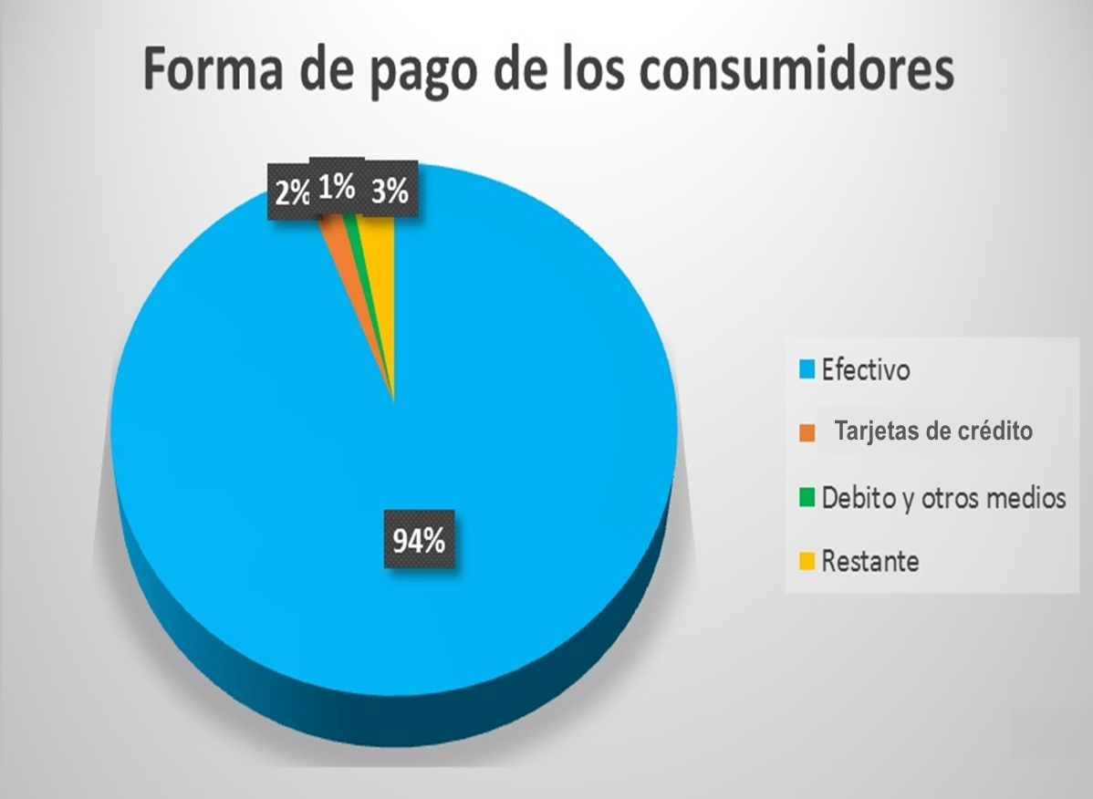

Se nota en el informe que en los últimos tiempos, el promedio de los colombianos se comprometen en la adquisición de productos o servicios por necesidad, oportunidad y capacidad y eso va de la mano de la gran variedad de ofertas que las grandes superficies ofrecen al consumidor, diversidad que va integrada con apoyos de financiación de las mismas empresas o en asociación con entidades bancarias. Las empresas se han dedicado a identificar, estudiar y comprender el consumidor, el comportamiento de comprar y modalidades de pago, por esta razón cada día son más pertinentes y asertivos con la gran oferta que sacan al mercado.
Fedesarrollo en el 2013 señaló que según estudios realizados, los consumidores colombianos y especialmente del departamento de Antioquia, han venido creciendo en confiabilidad en la compra de productos y servicios que le garanticen características innovadoras y de satisfacción, de la misma manera la Encuesta de Opinión del consumidor (EOC) menciona que el repunte de confianza se da por la sólida percepción de momento económico en el que se encuentra Colombia frente al mundo, hoy existe mayor inversión de extranjeros, más turistas visitando el país y más colombianos en vía de desarrollo de los procesos productivos y organizacionales.

5.1 INLUENCIA DE LA EDAD, EN LA COMPRA DE LOS CONSUMIDORES ANTIOQUEÑOS

Según Schiffman y Kanuk (2001), para segmentar mercados es necesario tener en cuenta diferentes variables, considerándose la edad como altamente importante para el análisis y la variabilidad que los seres humanos manifiestan en la adquisición de determinados productos o servicios.
Se hace necesario indagar qué es lo que ocurre en cada una de las etapas del ciclo de vida, según estudio realizado por la Revista de soluciones de posgrado de la Escuela de Ingeniería de Antioquia (2.010) para identificar la influencia de la edad en la lealtad de marcas y productos de los consumidores de la ciudad de Medellín, han clasificado las etapas en:

- Infantil, el que se encuentra en rango de menos de 12 años y básicamente se clasifica en dos etapas (infancia) hasta los siete años y la (niñez) de 7 a 12 años, en esta etapa se pretende satisfacer deseos por la percepción, el juego, la diversión y la entretención, los padres son los principales referentes en las marcas, productos y servicios que estos conocen del mundo, de la misma manera se empieza a tener como apoyo los referentes del colegio o escuela donde asisten y los gustos que se perfilan, adicional en este etapa y con los avances tecnológicos se empieza a notar un infante más informado y con mayor capacidad de interacción al mundo.

- Juvenil, los que se encuentran entre 12 y 17 años de edad, Barles Arizon y Bravo Gil (2.008) mencionan que esta edad es simplemente de rebeldía y autonomía donde se genera incertidumbre del yo y de la libre personalidad, esta es una buena edad para identificar realmente lo que les apasiona e impacta de las marcas, es por esto que Lindstrom (2.005) dice que es el tiempo justo del ciclo de vida del individuo donde se crea y desarrolla lealtad a las marcas, por ser “nativos digitales” dominan mucha información y están a la vanguardia de lo último en productos y servicios, tienen carácter individualista y expresan abiertamente los sentimientos y emociones por la red que es donde tienen vida social.
- Adulto menor, el que está entre 18 a 34 años y ya ha logrado un corto equilibrio entre las fantasías y la realidad, empiezan a afrontar un comportamiento de compra independiente y teniendo en cuenta los referentes de la familia, sienten libertad económica ya que trabajan, ganan su propio dinero y planean sus gastos.

- Adulto, de 35 años de edad hasta 64 y con familia y hogares consolidados en la búsqueda de superación económica, profesional y personal, ya tienen una cultura de compra y afinidad de marcas.

- Adulto mayor, de 65 años en adelante que ya tiene un proceso de compra lento y se deja llevar por las experiencias pasadas para referir y adquirir marcas, la mayoría están en etapa de jubilación y se dedican a descansar y distraerse con alternativas que generen tranquilidad para su vida y la de la familia.

De manera general la investigación realizada a 40 personas de la ciudad de Medellín, según las etapas anteriormente clasificadas, se concluye que los Antioqueños tienen comportamiento de compra muy tradicionalista, que las personas de edad temprana están conectados a productos tecnológicos y medioambientales, los productos de alto impacto son los que han estado años en el mercado y de manera activa reinventan productos y están coordinados a los requerimientos del consumidor, efectivamente la edad ejerce un alto desarrollo en las estrategias de marca y empresa.

5.2 COMPORTAMIENTO DE COMPRA Y CASO LINIO EN ANTIOQUIA
El pasado mes de marzo de 2014 el portal LINIO realizó un análisis al comportamiento de compra de los antioqueños encontrando que los productos que más compran son aquellos relacionados con el hogar con un 9%, calzado 5%, planchas para el pelo 5%, de la misma manera se encuentra que los hombres últimamente son más vanidosos que las mujeres y aproximadamente el 67% de los productos que tienen que ver con el cuidado personal son ellos los primeros compradores en el formato on-line, además el comportamiento de compra se encuentra tan diverso que inclusive los productos que son para mujeres los primeros que los utilizan son los hombre, afirma el señor Freire Pedro fundador para Latinoamérica de la empresa LINIO que Colombia y en especial Medellín ha crecido en la cultura de compra por internet y eso ha permitido que la empresa crezca en el país pasando de 12 empleados en el 2012 a 450 en el 2013 y aunque el impacto del comportamiento de compras por dispositivos móviles también ha estado en aumento del 5 al 25% (4% lo realizan por medio de tabletas y 12% por medio de celular) se requiere cada día más cultura y nuevas alternativas de impacto por parte de las empresas para mejorar las tendencias.

5.3 COMPORTAMIENTO DE COMPRA - ESTUDIO FENALCO COLOMBIA

Estudios realizados por la Federación nacional de comerciantes (FENALCO), en Colombia los cambiantes hábitos del consumidor llevan a que las dinámicas empresariales se modifiquen y replanteen las estrategias de llegar al consumidor ya que hace algunos años se invertía en algunos aspectos que hoy probablemente sean otras las preferencias e inclinaciones de compra, por ejemplo hace veinte años se invertía en alimentación aproximadamente en 30% de los ingresos por familia, hoy ese porcentaje ha disminuido para lograr mayor adquisición en educación, diversión y viajes, las familias son menos numerosas y las inclinaciones como pareja u hogar son otras, todo eso lo que lleva a que los consumidores actúen de manera diferente, en cada país los factores culturales. Sociales y económicos son muy marcados y la constante lucha de los profesionales en mercadeo es entender y adaptarse, se muestra el caso de la marca de supermercados Wal-Mart con la implementación de estrategias similares en Estados Unidos y Latinoamérica, con la gran diferencia de que mientras en el primero ir de compras es obligación, en el segundo hacerlo es realmente una diversión y un deleite, por tal razón las estructuras físicas deben ser diferentes y enmarcar espacios amplios y agradables.

Otra tendencia que muestra Fenalco, es que debido a variables como poca disponibilidad de tiempo en casa, se requiere acudir a productos preparados y que representen practicidad para las familias, esa variables lleva a que algunos comportamientos de compra de los individuos varíen y se busquen alternativas diferentes, en este caso se evidencias dos situaciones:

- Pasar del 3.6% de lo que las familias invertían para comprar alimentación fuera de la casa a casi el doble de inversión, este gasto lo realizan en los centros comerciales, que aproximadamente el 10% de la infraestructura está dedicada a amplias plazoletas de comidas rápidas o sencillamente preparadas comparado con el año 2.000 que el espacio determinado para comidas no superaba el 5%; adicional es importante destacar que en los la actualidad existe gran variedad de marcas que compiten y crean diferente valor agregado para capturar más clientes, como es el caso de acumulación de puntos, bonos, descuentos, entre otros.
- Las empresas en su afán de satisfacer los consumidores, han creado productos de alto nivel práctico, que solo sea la sensación de abrir una lata y sentir la suavidad de un producto listo al paladar, como es el caso de la empresa ZENU con sus productos enlatados (granos y cárnicos)

De la misma manera se identifica en el estudio realizado por FENALCO, que dentro de las tantas variables que moldean el comportamiento de compra de los individuos y en especial el de los colombianos y antioqueños, está la tecnología y los avances que algunos centros comerciales especializados en esta categoría deben desarrollar, como es el caso para Medellín del Centro Comercial Monterrey que espera a tres años (2.017) convertirse en ícono de la tecnología y todos los accesorios que día a día se crean para facilitarle la vida al individuo, se habla de estar en la era tecno-sexual, siendo aquel que se encuentra en la búsqueda constante de apoyo tecnológico para sobrevivir, de la misma manera a futuro se habla del “encapsulamiento” y se muestra como aquel individuo que desde su hogar implementará su vida en dos ejes:
- Eje de desarrollo profesional, con estrategias laborales dentro de su casa y sin necesidad de salir a oficina, ya que se trabajará por metas y resultados, de por sí, ya muchas empresas lo hacen.
- Eje de desarrollo personal, con actualización y constante formación profesional pre y posgradual de manera virtual, sin salir de casa y en constante conectividad con el mundo entero, adicional es importante destacar la gran oferta de empresas que brindan servicios a domicilio para evitar el estrés de los clientes, como es el caso de profesionales médicos, estéticos, sicologos, entretenimiento, gastronomía, entre otros.

5.4 MARCAS QUE MARCAN EN COLOMBIA

El portal La Patria de la ciudad de Manizales-Colombia junto con la firma Babel Group, se pusieron en la tarea de identificar las marcas en la que más confían los colombianos y en las que han depositado la vida entera a probar y experimentar cuanta idea de producto o servicio se les ocurre, generando por su puesto eso que se llama satisfacción y fidelización de marca, probablemente las siguientes son las más representativas por tradición, por actualización e innovación en desarrollo de productos, por adaptabilidad en los gustos y en el contexto en el que se vive, el análisis fue realizado en el 2.014 y se dice que marcas como Alpina, Postobón, Bavaria generan alto nivel de confiabilidad, productos de aseo personal como Colgate y Ariel, artículos de ropa de Arturo Calle, electrodomésticos Sony, seguros personales y productos de Sura, autos de marca Chévrolet y telefónica y servicios de Claro, son los que figuran en las primeras listas de la mente del consumidor colombiano, lo anterior se debe a que han investigado e interpretado la cultura y subculturas del país con el fin de crear productos, servicios y estrategias adecuada y pertinentes, de la misma manera han incursionado con ideas nuevas a estratos diferentes con productos altamente competitivos.

Las marcas blancas en los últimos tiempos han ganado importancia en la mente del consumidor colombiano, creando confianza y seguridad al comprar y consumir, como es el caso de productos de marca Éxito y Olimpica, eso permite que las empresas fortalezcan más sus estructuras y crean en los productos que están sacando al mercado ya que la respuesta de los clientes es muy positiva.

El resultado de la investigación en marcas y porcentajes presenta:

Marcas productos alimenticios | Alpina 10.47% / Arroz Diana 9.48%
Marcas de limpieza y hogar | Ariel 16.08% / Fab 15.16%
Marca de ropa y accesorios | Arturo Calle 8.70% / Studio F 5.64%
Marca automóviles | Chevrolet 27.60% / Renault 15.30%
Marcas de electrónica y tecnología | Sony 23.93% / Samsung 20.68%
Marca bebidas no alcohólicas | Postobon 29.74% / Coca-Cola 28.59%
Marca bebidas alcohólicas | Bavaria 28.28% / Aguardiente Antioqueño 10.66%
Marcas cuidado personal | Colgate 28.42% / Jonhson & Jhonson 8.87%
Servicios de telecomunicaciones | Claro 47.64% / Movistar 16.48%
Empresas servicios de salud | Sura 9.77% / SaludTotal 8.78%

- CONCLUSIÓN

En la medida que el ser humano evoluciona, el comportamiento y la cultura de compra también se modifica, es por esto que dependiendo del género, edad, nivel socioeconómico y demás, llevan a que las empresas investiguen, analicen y adapten los productos y servicios a las condiciones del mercado, en la actualidad el consumidor está más informado y con los avances tecnológicos se ha llegado a la globalización haciendo que no exista ninguna restricción en la compra de productos y servicios desde lugares remotos.

Aspectos económicos de la sociedad hacen que el comportamiento de compra del consumidor se modifique en el sentido que a mayor ingreso, mejores son las marcas que se adquieren y mejor es el nivel de vida que el individuo y la familia se plantean a presente y futuro, dejando claridad que dentro de los hábitos de compra los referentes familiares juegan un papel importante y son estos los que siempre están en la mente aunque luego sean moldeados y adaptados a las condiciones del individuo.

- APORTE PERSONAL

Las organizaciones deben ser consientes que mercadeo no es solo un departamento que genera alternativas para mostrar un producto o servicio, que este necesita investigación y análisis de diferentes aspectos como es el caso del comportamiento del consumidor y el impacto que trae para la marca y la empresa, es necesario comprender que debido a factores externos del mercadeo como son la tecnología, el medio ambiente, aspectos sociales, políticos, económicos y demás, los individuos modifican su comportamiento de compra y es ahí donde se debe estar atento en la actualización de productos y la modificación hasta del servicio que se entrega con el mismo.

La sociedad avanza de manera envolvente y las personas que hacen parte de las organizaciones deben construir alternativas que lleven a que el impacto de los productos y servicios sea significativo, pero esto no es todo, se deben establecer políticas claras de comunicación internas y externas que den a conocer las ventajas o el valor agregado de dicho producto y de la empresa misma, en la actualidad muchas empresas fabrican los mismos productos, pero lo realmente significativo es tener claridad del tipo de consumidor que lo adquiere y desde ahí empezar en la consolidación de alternativas personalizadas tangibles (producto) e intangibles (calidad en el servicio) que demuestren la importancia y el respeto por el cliente.

- EXAMEN

- Es importante analizar el comportamiento humano en mercadeo por:
- Indica la ruta de la sociedad y de las preferencias en el comportamiento de compra _x_
- Muestra la historia y la evolución del individuo __

- Existen diferentes teorías como referencia en el comportamiento del individuo, dos de ellas propuestas en el escrito son: la teoría de aprendizaje sobre la conducta y la teoría sobre el estimulo y la respuesta, si se adapta la ultima al mercadeo trata de:
- La combinación de productos y la persuasión que se le imparte a los cliente__
- La fuertes campañas publicitarias y estrategias de mercadeo que se generan en torno a una marca y que de manera repetitiva se presentan en los diferentes medios _x_

- Existe la influencia de factores sicológicos en mercadeo, ellos son:
- Ilusión, deseo y anhelo __
- Calidad, poder de comprar, expectativa __
- Motivación, percepción y decisión de compra _x_

- La teoría de la motivación de Maslow, habla de:
- La identificación de necesidades por individuo y el trabajo colectivo para lograrlas __
- Las necesidades humanas en la sociedad, están ordenadas jerárquicamente y en la medida en que se satisfacen las más necesarias se intenta satisfacer la siguiente necesidad en importancia _x_

- El comportamiento del consumidor para los profesionales en mercadeo que proyectan una empresa es:
- El estudio del comportamiento del consumidor consiste en analizar como los individuos, los grupos y las empresas seleccionan, adquieren, utilizan y disponen de bienes, servicios, ideas o experiencias para satisfacer sus necesidades y deseos _x_
- El comportamiento del consumidor es mercadeo y debe ser coherente con lo que la empresa quiere proyectar
- Existen factores influyentes en el comportamiento del consumidor que enmarcan las influencias del consumidor y las influencias organizacionales, en este caso las influencias del consumidor son las que hacen parte de:
- Deseos de marcas determinadas, clasificación de estrato empresarial, posicionamiento de marca __
- Análisis e interpretación de la cultura, personalidad, etapas de la vida, nivel de ingreso, entorno familiar _x_

- Existen factores influyentes en el comportamiento del consumidor que enmarcan las influencias del consumidor y las influencias organizacionales, en este caso las influencias organizacionales son las que hacen parte de:
- Análisis e interpretación de la marca __
- Aplicabilidad del marketing mix __
- Generación de estrategias de fidelización __
- Ninguna de las anteriores __
- Todas las anteriores _x_

- Existen unos pasos en el proceso de decisión de compra y que el individuo de manera inconsciente los aplica para la compra de determinado producto o servicio generalmente cuando este implica la inversión de alto valor económico, indique si es falso o verdadero:
Reconocimiento del problema, búsqueda de información, evaluación de alternativas, decisión de compra, comportamiento pos compra
F __
V _x_
- Según estudio de Fenalco se identifica que el comportamiento de compra del consumidor colombiano viene modificándose, debido a la realidad de las familias en cuanto a que hombre y mujer trabajan y existe escaso tiempo para preparar alimentos en casa, de la misma manera la era tecnológica ha llevado a que el tecnosexual se imponga en la cultura de los habitantes y se compre más y en variedad por la red, todo esto lleva a que los consumidores piensen y actúen de manera diferentes como lo hacían antes, lo anterior es falso o verdadero.
F __
V _x_

- Según estudio realizado por el portal La Patria de Manizales-Colombia, existen marcas que han marcado el comportamiento de compra de los consumidores, algunas de ellas son Colgate, Chevrolet, Alpina, entre otras, lo anterior se debe a que las empresas han comprendido la importancia del mercadeo y la interpretación que se debe hacer de los consumidores en el cambiante mundo cuando necesitan tomar decisiones de compra, lo anterior es falso o verdadero.
V _x_
F __

- BIBLIOGRAFÍA

Kotler, philip y armstrong, gary (2012) marketing, méxico, naucalpan DE juárez

Kotler, philip Y lane k. Kevin, (2006), dirección DE marketing, 12 EDICIÓN, méxico, naucalpan DE juárez

Well, william, moriarty, sandra, burnett john (2007), publicidad PRINCIPIOS Y PRÁCTICAS, 7 EDICIÓN, méxico, naucalpan DE juárez

Porter, michael, (2009) ser COMPETITIVO, 6 EDICIÓN, españa.

Kotler philip, lee nancy, hessekiel david, (2013), lo BUENO FUNCIONA, españa, madrid.

Reinares lara pedro, ponzoa casado jose m., (2005), marketing relacional, 2 EDICIÓN, españa, madrid.

Kaufman, ron, (2013), servicio inspirador, colombia, bogotá

Schnarch kirberg alejandro, (2011) marketing DE FIDELIZACIÓN, colombia, bogotá.

Bilancio, guillermo, (2008) marketing LAS IDEAS EL CONOCIMIENTO Y LA ACCIÓN, méxico, naucalpan DE juárez

Nagle thomas, holden reed, (2009) estrategias Y TÁCTICAS, españa, madrid.

Kotler philip, (2004) los 10 PECADOS CAPITALES DEL MARKETING, colombia, bogotá

Regalado otto, allpacca roy, baca luisa (2011), endomarketing ESTRATEGIAS DE RELACIÓN CON EL CLIENTE INTERNO, peru, lima.

CIBERGRAFÍA

www.elblogdelmarketing.com

http://revistapostgrado.eia.edu.co/Revista%20Edici%C3%B3n%20N%C2%B0.6/SOL-DEF-3.pdf

http://www.andi.com.co/Archivos/file/ANDI%20%20Balance%202013%20y%20perspectivas%202014.pdf

http://www.hacienda.go.cr/cifh/sidovih/uploads/archivos/Articulo/Comportamiento%20del%20consumidor.pdf

http://www.lapatria.com/negocios/las-10-marcas-en-las-que-mas-confian-los-colombianos-72776
www.aacrm.blogspot.com

www.marketingcrm.es

http://www.marketingdeservicios.com/curso-gratuito-de-marketing-de-servicios/capitulo-3/http://www.3w3search.com/Edu/Merc/Es/GMerc113.htm
http://marketing.pcweb.info/origen-del-marketing/
http://www.edu.com/co/;jsessionid=FC09B632B148E96100C650DB39B81AD6?scr=1&usid=4511953e-696f-4ba4-92bf-b5193649270a
http://marketing.pcweb.info/que-es-marketing/
http://www.memoireonline.com/02/09/1967/m_La-evolucion-del-marketing11.html
http://inversionistas.grupoargos.com/perfil-corporativo/quienes-somos
http://www.camaramedellin.com.co/site/Portals/0/Documentos/Biblioteca/RAED-4.pdf

